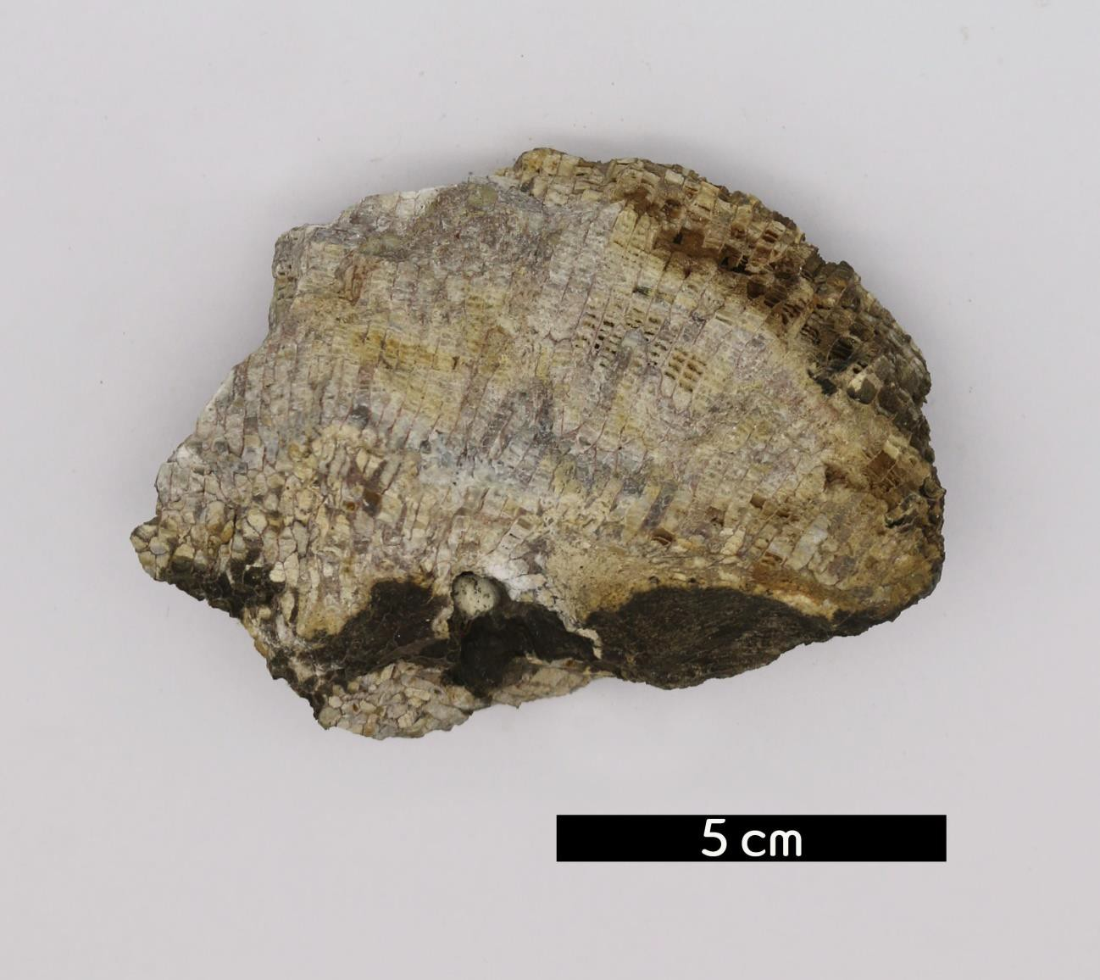
분류 : 화석
- 화석이름 : Tabulate coral(Favosites sp., 판상 산호)

보유기관 : 강원대학교 지질학과
- 산지 : LeRoy, New York, USA
- 특징
  - 산호충강 판상산호아강에 속한다.
  - 군체산호로 괴상이며 불규칙한 반구상의 코랄륨이다.
  - 각 개체는 cerioid형으로 서로 접해 있고, 길고 가는 다각 형의 코랄라이트로 되어 있다.
  - 화석산호 사이의 벽들은 폴립 사이에서 영양분을 전달해주 는 벽공을 통해 서로 연결되어 있다.
  - 따뜻한 바다에서 잘 자란다.
  - 데본계 Onondaga Limestone층에서 산출된다.

